**DAM DUAL 1º**

**SISTEMAS INFORMÁTICOS**

**PRÁCTICA 1er CUATRIMESTRE**

**2023-2024**

***Juan Alberto Jimenez Arenas***

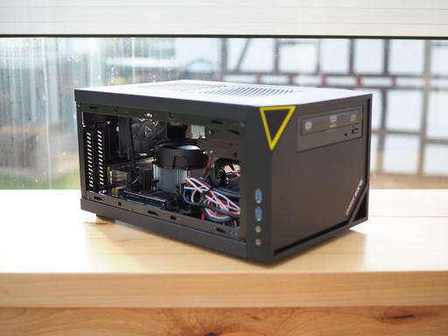

**INDICE**

CONSTRUCCION DE UN SISTEMA INFORMÁTICO 2

QUÉ USO VOY A DARLE A MI SISTEMA 2

LISTADO DE COMPONENTES Y COSTE DE MI SISTEMA INFORMÁTICO 2

CAJA 3

PLACA BASE 4

Procesador 5

Fuente de alimentación 5

SSD 6

Monitor 7

Disipador 7

SECUENCIA DE MONTAJE 8

SECUENCIA DE MONTAJE 8

1º.- Desmontar la caja 8

2º.- Ensamblaje del procesador. 9

3º.- Montaje de la placa base 9

4º.-Coloco la fuente de alimentacion 10

5º.-Coloco la parte frontal de la caja 10

6º.-Montaje del disipador, RAM y SSD M.2 11

7º.-Montaje de la torre 11

ARRANQUE DE MI SISTEMA INFORMÁTICO 12

PROBLEMAS ENCONTRADOS Y SOLUCIONES ADOPTADAS 12

# CONSTRUCCION DE UN SISTEMA INFORMÁTICO

## QUÉ USO VOY A DARLE A MI SISTEMA

Mi madre enfrenta dificultades con las computadoras en su trabajo en la industria textil, donde utiliza un software exigente para crear diseños. El problema radica en la cantidad de computadoras disponibles para llevar a cabo esta tarea, ya que todas son obsoletas y no cumplen con los requisitos del software de Bernina. Ante esta situación, se me ocurrió una solución que podría resolver este inconveniente.

Propongo una configuración de mini PC con una torre compacta y compatibilidad con Mini-ITX. Dado que no se busca un rendimiento informático muy potente, prescindiríamos de una tarjeta gráfica dedicada. La idea sería vincular este mini PC a un monitor táctil, permitiendo a mi madre diseñar con un lápiz digital. Esta configuración ofrecería la flexibilidad de trasladar el ordenador a diferentes lugares con facilidad, eliminando así el problema de depender de múltiples dispositivos obsoletos.

## LISTADO DE COMPONENTES Y COSTE DE MI SISTEMA INFORMÁTICO

|  |  |  |
| --- | --- | --- |
| **COMPONENTE** | **DONDE LO HE OBTENIDO** | **COSTE** |
| Torre: SharKoon SHARK ZONE C10 | https://www.aussar.es/cajas/sharkoon-shark-zone-c10.html | 51,44 € |
| Procesador: Intel Core i5 13500 BOX | https://www.aussar.es/procesadores/intel-core-i5-13500-box.html | 283,46 € |
| Fuente: Lian Li SFX 750W 80+ Gold Negra | https://www.aussar.es/alimentacion/lian-li-sfx-750w-80-gold-negra.html | 112,23 € |
| Placa: Asrock B760M-ITX | https://lifeinformatica.com/tienda/asrock-b760m-itx-wifi-ax-ddr4-mini-itx-placa-base-intel-1700/ | 170 ,09 € |
| RAM: Corsair Vengeance LPX DDR4 3200 PC4-25600 16GB 2X8GB CL16 | https://www.pccomponentes.com/corsair-vengeance-lpx-ddr4-3200-pc4-25600-16gb-2x8gb-cl16-negro | 46,98€ |
| SSD M.2: Acer Predator GM7 2TB SSD M.2 PCI Express 4.0 NVMe | https://www.pccomponentes.com/acer-predator-gm7-2tb-ssd-m2-pci-express-40-nvme | 118,99€ |
| Monitor: ViewSonic TD2223 21.5" LED FullHD Táctil | https://www.pccomponentes.com/viewsonic-td2223-215-led-fullhd-tactil | **250,17€** |
| Disipador: Be Quiet! PURE ROCK SLIM 2 | https://www.aussar.es/refrigeracion/be-quiet-pure-rock-slim-2-.html | **26,23 €** |
| **TOTAL:** | | 1.033,36 |

### CAJA

Modelo: SharKoon SHARK ZONE C10

Características:

|  |  |
| --- | --- |
| Factor de forma: | Mini-ITX |
| Peso: | 3.0 kg |
| Dimensiones (L x W x H): | 37.0 x 22.5 x 18.0 cm |
| Fuente de alimentación: | SFX / ATX (no es compatible con fuentes de alimentación modulares ATX) |

Por qué: Una torre bonita compacta y no muy pesada, compatible con ITX que es lo que busco

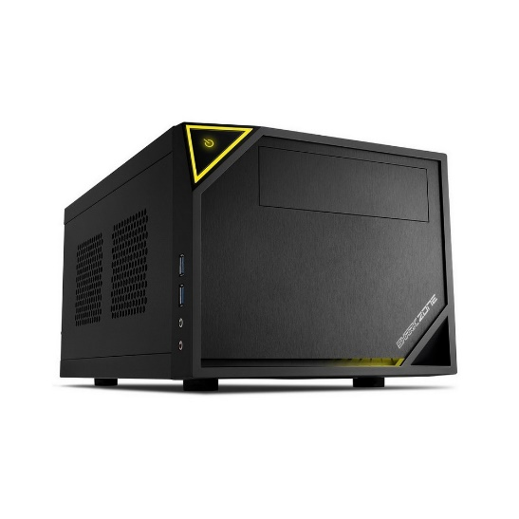

### PLACA BASE

Modelo: Asrock B760M-ITX

Características:

Chipset AMD B550

Socket Zócalo AM4

Formato ATX

Dimensiones 305 x 244 mm

Por qué: Una placa basa ITX que trae incorporada antena wifi y que no es muy cara en comparación a las otras ITX, es capaz de soportar el procesador, las dos RAM DDR4 y si en un futuro la gráfica incorporada del procesador no es suficiente se le puede añadir una a la placa base.

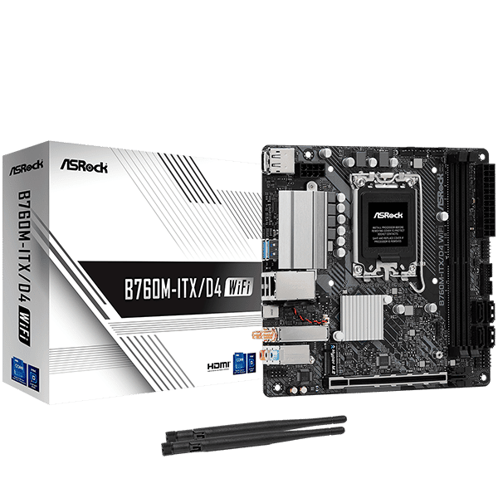

### Procesador

Modelo: Intel Core i5 13500 BOX

Características:

Cantidad de núcleos 14

Frecuencia turbo máxima 4.80 GHz

Gráficos del procesador ‡ Gráficos UHD Intel® 770

Frecuencia de base de gráficos 300 MHz

Frecuencia dinámica máxima de gráficos 1.55 GHz

Por qué: Procesador de los mejores de su generación y a un precio razonable, buscaba que tuviera gráficos integrados para agilizar el proceso de renderización de los diseños.

### Fuente de alimentación

Modelo: Lian Li SFX 750W 80+ Gold Negra

Características:

DIMENSIONES (Profundidad) 100 mm x (ancho) 63,5 mm x (altura) 125 mm

DISEÑO DE FUENTE DE ALIMENTACIÓN Totalmente modular

COLOR Negro

MATERIAL Carcasa de acero / aluminio cepillado

FACTOR DE FORMA SFX

CERTIFICACIÓN 80 PLUS Gold

MAX. SALIDA DC 750W

Por qué: Una de las pocas fuentes de alimentación que puede ser instalada en la caja, aunque tal vez sea mucha potencia si en el futuro se instala una gráfica no habría que cambiar la fuente pues es mas que suficiente para todos los componentes.

RAM

Modelo: Corsair Vengeance LPX DDR4 3200 PC4-25600 16GB 2X8GB CL16

Características:

Latencia CAS: 16

Memoria interna: 16 GB

Tipo de memoria interna: DDR4

Velocidad de memoria del reloj: 3200 MHz

Por qué: Realmente no es necesario tanta velocidad de memoria ni tanta memoria pero estaban de rebajas y eran más baratas que otras peores y con menos memoria.

### SSD

Modelo: Acer Predator GM7 2TB SSD M.2 PCI Express 4.0 NVMe

Características:

Versión NVMe: 1.4

Factor de forma de disco SSD: M.2

SDD, capacidad: 2 TB

Componente para: PC/ordenador portátil

Velocidad de lectura: 7200 MB/s

Velocidad de escritura: 6300 MB/s

Por qué: Buscaba algo con buena capacidad pues aunque mi madre tenga un disco duro portable este existe por que tiene muchos ordenadores en varios lugares, de esta manera tiene un SSD rápido y con buena capacidad, el modelo es uno con una larga vida útil que me asegura que no le dará problemas a la larga.

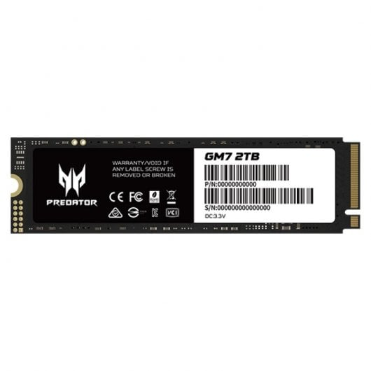

### Monitor

Modelo: ViewSonic TD2223 21.5" LED FullHD Táctil

Características:

Pantalla táctil intuitiva de 10 puntos

Compatible con el tacto de los dedos, el lápiz óptico y los guantes

Marcador de posición de bolígrafo magnético

Diagonal de la pantalla: 54,6 cm (21.5")

Resolución de la pantalla: 1920 x 1080 Pixeles

Tipo de pantalla: TN

Tipo HD: Full HD

Tecnología de visualización: LED

Tasa de movimiento de alta frecuencia: 75 Hz

Cantidad de puertos USB 2.0: 3

Número de puertos HDMI: 1

Puerto DVI: Si

Micrófono, jack de entrada: Si

Salida de auriculares: Si

Por qué: Aunque parezca caro es mas caro varios monitores y una tableta gráfica, este se puede llevar a todas partes y es más fácil de utilizar.

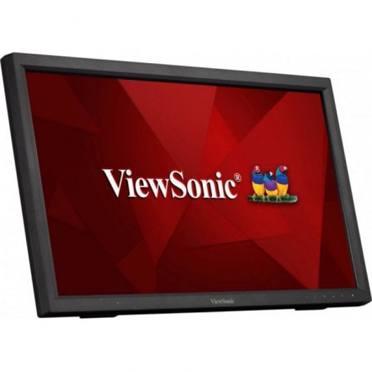

### Disipador

Modelo: Be Quiet! PURE ROCK SLIM 2

Características:

Sockets de procesador soportados: Socket 1150, Socket 1151, Socket 1155, Socket 1200,Socket 1700, Socket AM3+, Socket AM4

Radiador: Si

Tecnología de rodamientos: Rifle

Conector de ventilador: 4 pines PWM

Número de ventiladores: 1

Velocidad de ventilador (max): 2000 RPM

Altura: 135 mm

Ancho: 97 mm

Profundidad: 58 mm

Por qué: Un disipador pequeño que cabe en la caja.

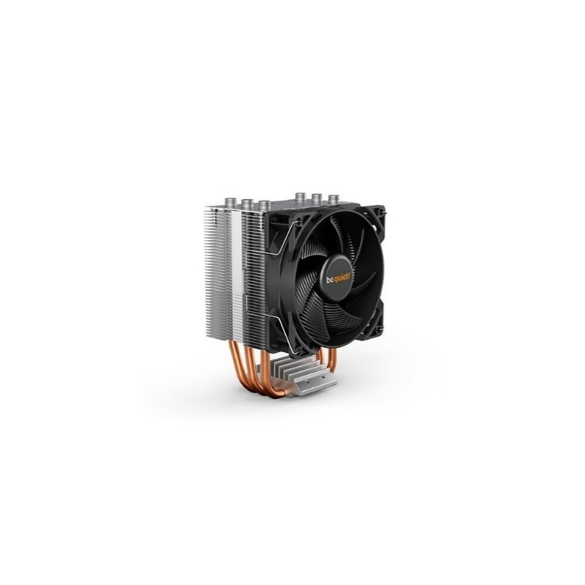

## SECUENCIA DE MONTAJE

### SECUENCIA DE MONTAJE

*[Indica el orden que has seguido para ensamblar todos los componentes y si es posible una fotografía de como hubiera sido en real]*

#### 1º.- Desmontar la caja

Abrimos la caja, las cara le la caja se pueden desmontar deslizando la cara hacia la dirección correcta.

#### 2º.- Ensamblaje del procesador.

*Abrimos el socket y colocamos el procesador, hay que tener cuidado con la orientación del procesador, después colocamos el adaptador del disipador por detrás.*

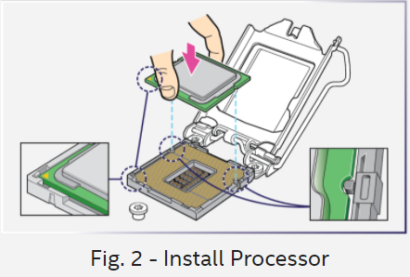

#### 3º.- Montaje de la placa base

*Colocamos la placa en la caja y la atornillamos, hay que tener en cuenta de no tocar la placa para no dañar sus componentes, así como también retirar los plásticos para que no se derritan con el calor.*

#### 4º.-Coloco la fuente de alimentacion

*La caja viene con una especie de cabezal al que va incorporada la fuente de alimentación simplemente hay que unir la fuente al cabezal y introducirla en su lugar, la fuente va en la parte posterior de la caja, pero el conector esta en la parte anterior así que hay que llevar un cable que viene con la caja hasta el conector situado en la parte anterior, y conectamos la placa a la fuente de alimentación, para ello tenemos que fijarnos en las formas del conector para orientarlo correctamente y con algo de fuerza conectarlo.*

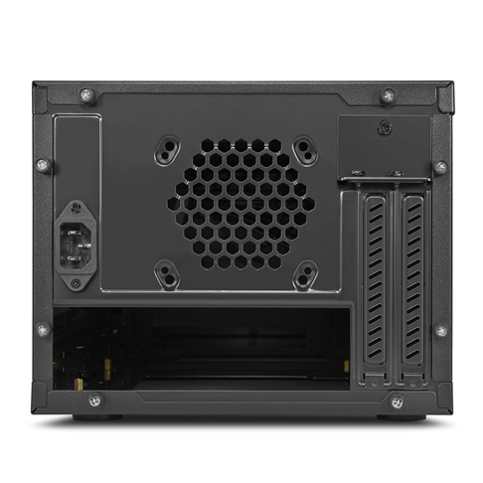

#### 5º.-Coloco la parte frontal de la caja

Colocamos la parte frontal de la caja y conectamos los cables de encendido/apagado, USB y los JACKS, en este caso son solo 3 cables, pero hay que tener cuidado donde va cada uno ya que puede generar problemas colocarlos donde no es. Puedes saber dónde va cada uno por lo que hay escrito en el cable.

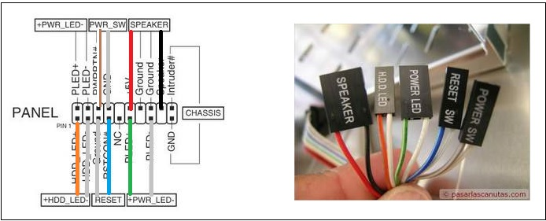

#### 6º.-Montaje del disipador, RAM y SSD M.2

Primero hay que poner la pasta térmica y luego montamos el disipador encima del procesador, lo atornillamos y lo conectamos, recomiendo atornillar todos los tornillos poco a poco para que la pasta térmica no se desborde, por un lado. Montamos la RAM, para ello abrimos las patillas que se encuentran en los extremos de las ranuras y conectamos la RAM, tiene que sonar un clic para saber que esta bien montada. Para montar el SSD M.2 hay que poner el tornillo de acople e insertar la SSD pines hacia arriba y suavemente doblarlo hasta poder poner el tornillo.

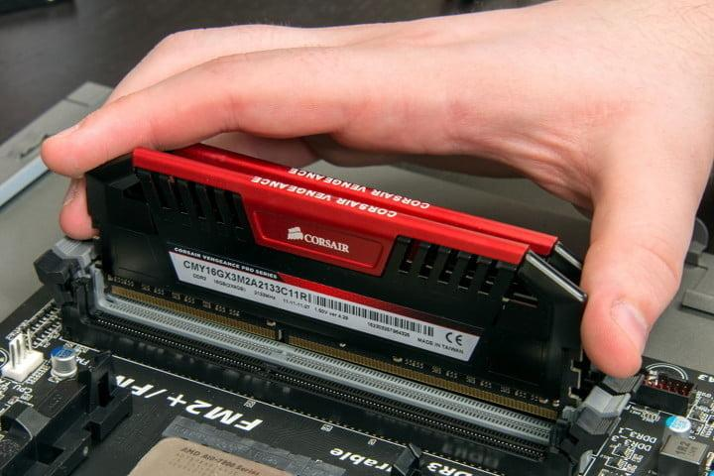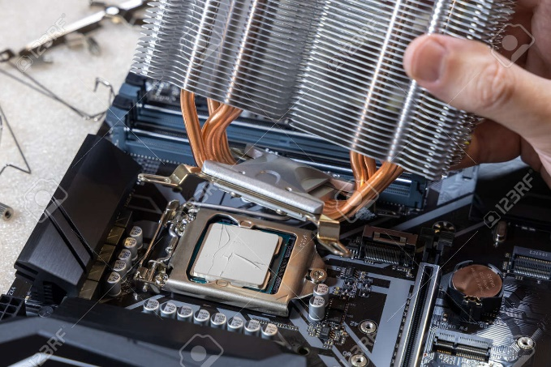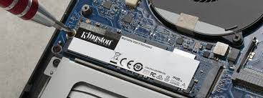

#### 7º.-Montaje de la torre

Ensamblamos la torre y comprobamos que el ordenador da señal a la pantalla, existen unas luces que te indican si tu ordenador tiene algún problema en la placa base, si todo esta correcto podemos instalar el sistema operativo.

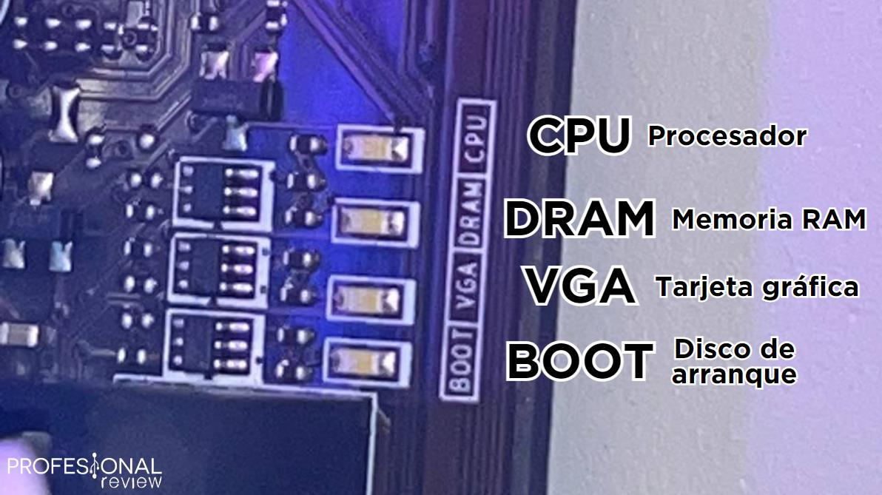 

## ARRANQUE DE MI SISTEMA INFORMÁTICO

[Anexado a la entrega]

### PROBLEMAS ENCONTRADOS Y SOLUCIONES ADOPTADAS

*Las características de la caja son muy específicas y sobre todo con la fuente de alimentación la cual tiene que ser tipo SFX. A la hora de montar el ordenador vi que me hacían falta bridas para poder llevar un orden con los cables, así como la pasta térmica la cual se me olvido comprar. Los puertos USB no son suficientes, son un total de 6 y si se conectaba teclado, ratón, pendrive, pendrive de Bernina (para poder utilizar el software de Bernina), micrófono y cámara, terminamos por comprar un alargador de USBs.*